目次
杖道試合・審判規則  以下「規則」という | 杖道試合・審判細則  以下「細則」という
第１条 本規則の目的･･･････1
第１編 試合
第１章 総則
第２条 試合場･････････････1 | 第１条 規則第２条（試合場）
第３条 用具･････････････1 | 第２条 規則第３条（用具）
第４条 服装･････････････2 | 第３条 試合者の名札  第４条 審判旗などの規格  第５条 サポーターなどの使用  第６条 試合者の入退場および  礼法
第２章 試合
第１節 試合事項
第５条 選手構成･･･････････3
第６条 試合･････････････3
第７条 個人試合･･･････････3
第８条 団体試合･･･････････3
第９条 試合の開始･････････4
第10条 試合の中止、再開･･･4
第11条 試合の中止要請･････4
第12条 試合の終了･････････4
第２節 勝敗の決定
第13条 勝敗の決定･･････5 | 第７条 規則第13条１号「判定」

規則 | 細則
第３章 禁止行為
第１節 禁止行為事項第
14条 禁止物質の使用・所持････････････････5  第15条 非礼な言動･････････6  第16条 禁止行為･･･････････6  第２節 罰則  第17条 規則第14条、第15条、  第16条･････････････6  第２編 審判  第１章 総則  第18条 審判員の構成･･･････7 | 第８条 規則第14条（禁止物質の使用・所持）
第19条 審判長･････････････7 | 第９条 審判長の任務  第10条 試合開始時の審判長の合図
第20条 審判主任･･･････････8 | 第11条 審判主任の任務
第21条 審判員･････････････8 | 第12条 審判員の任務
第22条 係員･････････････9 | 第13条 規則第22条（係員の構成および任務）  第14条 審判員の服装
第２章 審判
第１節 審判事項
第23条 勝敗の決定････････10

規則 | 細則
第24条 審判方法･･････････10
第２節 審判の処置
第25条 負傷または事故････11
第26条 棄権････････････12 | 第15条 規則第26条（棄権）
第27条 試合不能者・棄権者の既得本数･･････････12
第28条 加害者の既得権････12
第３節 合議・異議の申し立て事項
第29条 合議････････････12
第30条 異議の申し立て････13
第31条 疑義の申し立て････13
第３章 宣告と旗の表示
第32条 宣告････････････13
第33条 旗の表示･･････････13
第４章 補則
第34条 補則････････････14
別表（審判員の宣告と旗の表示方法）･･･････････15
図（試合場）･･･････････････16
図（用具・試合者の名札）･･･17
図（審判旗などの規格）･････18

杖道試合・審判規則  以下「規則」という | 杖道試合・審判細則  以下「細則」という
（本規則の目的）
第1条この規則は、全日本剣道連盟の杖道試合につき、杖の理法にのっとり、公明正大に試合をし、適正公平に審判することを目的とする。
第1編試合
第1章総則
（試合場）
第2条試合場の基準は次のとおりとし、床は板張を原則とする。  １．試合場は、第１図のとおりとする。 | 第1条規則第２条（試合場）は、次のとおりとする。  １．開始線は、幅５センチメートルないし10センチメートルとし、赤・白の２色とする。
２．試合場の開始線の長さおよび開始線の位置は、細則で定める。  （用具） | ２．試合場の開始線の長さおよび開始線の位置などは、第１図のとおりとする。
第3条使用する用具は、杖と太刀（木刀）とし、その規格は細則で定める。 | 第2条規則第３条（用具）は、次のとおりとする。  １．「杖」の長さは128センチメートル（４尺２寸１分）、直径は２.４センチメートル
End of Page 1

規則 | 細則
（服装） | （８分）とし、素材は白樫の丸木を原則とする。  ２．「太刀」の長さは全長101.5センチメートル（３尺３寸５分）、柄は24.2センチメートル（８寸）、「そり」は1.5センチメートル（５分）とし革鍔付で素材は白樫の木刀を原則とする。
第4条 服装は、剣道着・袴とする。 | 第3条 試合者の名札は、第３図とし、左胸部に着ける。  第4条 審判旗などの規格は、第４図のとおりとする。ただし、旗の柄の太さは直径1.5センチメートルを基準とする。  第5条 サポーターなどの使用は、医療上必要と認める場合に限り、見苦しくない程度において、これを認める。  第6条 試合者の入退場および礼法は、その大会で定められた方法により行う。
End of Page 2

規則 | 細則
第2章 試合
第1節 試合事項
（選手構成）
第5条 選手は、原則として同段位の者２名１組とする。
（試合）
第6条 試合は、トーナメント戦・リーグ戦により行う。
（個人試合）
第7条 個人試合は、段別または無差別とし、あらかじめ定められた技を順序に従い、仕・打交替して演武し、審判員の判定により、勝旗数の多い方を勝ちとする。
（団体試合）
第8条 団体試合は、次による第8条団体試合は、次による第8条ほか、その大会で定められた方法により、勝敗を決する。
１．あらかじめ定められた順位によって、各組の試合を行い、勝者数の多い方の団体を勝ちとする。
２．リーグ戦またはトーナメント法による各組の試合を行い、勝数の多い団体を勝ちとする。
End of Page 3

規則 | 細則
ただし、勝数が同数の場合は、総旗数の多い団体を勝ちとする。なお、総旗数が同数の場合は、代表者戦によって勝敗を決する。
（試合の開始）
第9条 試合者は、主審の「始め」の宣告で相互に礼をし、試合を開始する。
（試合の中止、再開）
第10条 試合の中止は、審判員の宣告で行い、再開は、主審の宣告で行う。
（試合の中止要請）
第11条 試合者は、事故などのために試合を継続することができなくなったときは、試合の中止を要請することができる。
（試合の終了）
第12条 試合者は、定められた技を終了し、開始線に戻り相互に礼をし、審判員の判定を受ける。
End of Page 4

規則 | 細則
第2節 勝敗の決定
（勝敗の決定）
第13条 勝敗の決定は、次によるものとする。  １．正しい礼法・作法による、充実した気勢と適正な姿勢をもって、正確な技術と刀法に基づいた気・杖（剣）・体一致の技前と心構えの優劣によって、勝敗の判定を決定する。  ２．試合技は、その全部または一部を指定することができる。 | 第7条 判定は、次に示す基準により総合的に行う。  １．充実した気勢  ２．正しい姿勢  ３．正確な打突と打ち込みの強弱  ４．間合と間  ５．目付  ６．残心  ７．礼法  ８．気・杖（剣）・体の一致  ９．武道としての合理的な杖道であること。  10．全日本剣道連盟杖道（解説）の審判・審査上の着眼点を参考とする。
第3章 禁止行為
第1節 禁止行為事項
（薬物使用）
第14条 禁止物質を使用もしくは所持し、または禁止方法を実施すること。 | 第8条 規則第14条の禁止物質および禁止方法とは、世界ドーピング防止機構（WADA）の最新の禁止表に掲載されているものをいう。
End of Page 5

規則 | 細則
（非礼な言動）
第15条 審判員または相手に対し、非礼な言動をすること。
（禁止行為）
第16条 試合の進行に支障をきたし、試合の公正を害する言動をすること。
第2節 罰則
第17条 第14条、第15条、第16条の禁止行為事項を犯した者は、負けとし、相手に勝旗数３本を与え、退場を命ずる。
退場させられた者の既得権は、認めない。
End of Page 6

規則 | 細則
第2編 審判  第1章 総則  （審判員の構成）  第18条 審判に従事する者の構成は、審判長・審判主任（２合場以上の場合）・審判員とする。  （審判長） | ーピング防止機構（WADA）の最新の禁止表に掲載されているものをいう。
第19条 審判長は、公正な試合を遂行するための必要な権限を有する。 | 第9条 審判長の任務は次のとおりとする。  １．規則および細則の厳正な運用に留意する。  ２．試合の進行について留意する。  ３．異議の申し立てについて裁決する。  ４．その他、規則および細則にない諸問題、あるいは突発事故について判断する。  第10条 試合開始時の審判長の合図は、次のとおりとする。  １．１試合場の場合は、最初の試合者が開始線の位置に立ったとき、審判長は、起立し主審の宣告で試合を開始させる。
End of Page 7
規則 | 細則
 | ２．２試合場以上の場合は、最初の試合者が開始線の位置に立ち、全体が揃ったとき、審判長は起立し、笛などで合図の後、主審の宣告で試合を開始させる。
（審判主任）
第20条 審判主任は、審判長を補佐し、それぞれ当該試合場における運営に必要な審判上の権限を有する。 | 第11条 審判主任の任務は、次のとおりとする。  １．当該試合場の責任者とする。  ２．規則および細則が適切に実施されているか留意する。  ３．規則および細則の違反、あるいは異議の申し立てがあった場合は、適切敏速に処置し、必要に応じ審判長に報告する。  ４．当該試合場の審判員を掌握する。
（審判員）
第21条 審判員は、主審１名、副審２名を原則とし、判定については、同等の権限を有する。 | 第12条 審判員の任務は、次のとおりとする。  １．当該試合を運営する。
End of Page 8
規則 | 細則
②．主審は、当該試合運営の全般に関する権限を有し、審判旗（以下旗という）を持って判定などの表示と宣告を行う。  ③．副審は、旗を持って判定などの表示を行い、運営上主審を補佐する。なお、緊急のときは、試合中止の表示と宣告をすることができる。 | ２．宣告および表示を明確に行う。  ３．審判員相互の意志統一をはかる。  ４．審判員相互の旗の表示を確認する。  ５．試合終了後、必要に応じ審判主任または審判長の所見を徴し、他の審判員とともに当該審判の反省を行う。
（係員）
第22条 試合運営上、掲示係・記録係・選手係を置く。その構成および任務は、細則に定める。 | 第13条 規則第22条の係員の構成および任務は、次のとおりとする。  １．掲示係は、原則として主任１名、係員２名以上とし、審判員の判定の掲示および審判旗の点検・確認をする。  ２．記録係は、原則として主任１名、係員２名以上とし、試合の結果を正確に記録する。  ３．選手係は、原則として主任１名、係員２名以上とし、試合者の招集・用具などの点検にあたる。
End of Page 9
規則 | 細則
第14条 審判員の服装は、剣道着・袴とする。
ただし、その大会で定められた場合は、この限りではない。
第 2 章 審 判
第 1 節 審判事項
（勝敗の決定）
第23条 勝敗の決定は、勝旗数の多い方を勝ちとする。
（審判方法）
第24条 審判員は、次の方法により審判を行う。
１．主審は、試合者が開始線の位置に立ったとき、「始め」の宣告により、試合を開始させる。
２．審判員は、反則を認めた場合は、試合を中止させ、反則の事実について合議する。
３．勝敗を決する場合、審判
End of Page 10
規則 | 細則
員は、主審の「判定」の宣告と同時に旗で表示を行う。
第 2 節 審判の処置
（負傷または事故）
第25条 負傷または事故などにより試合が継続できない場合は、その原因を質し、次の処置をする。
１．試合継続の可否判断は、医師の意見を徴し審判員の総合判断とする。その処理に要する時間は、原則として５分以内とする。
２．負傷が軽微で、試合に堪えられるにもかかわらず、試合の継続を拒んだ者は負けとする。
３．負傷により試合が継続できないとき、その原因が一方の故意および過失による場合は、その原因を起こした者を負けとし、その原因が明瞭でない場合は、試合不能者を負けとする。
End of Page 11
規則 | 細則
４．負傷以外の事故によって試合が継続できない者は、負けとする。
（棄権）
第26条 試合を棄権した者は、負けとし、その後の試合に出場することができない。 | 第15条 規則第26条（棄権）は、次のとおりとする。  １．健康上およびその他の事由により、自ら試合することを止めた場合。
（試合不能者・棄権者の既得本数）
第27条 第25条・第26条の勝者に対し勝旗数３本を与える。
（加害者の既得権）
第28条 第25条３号の加害者として負けとされた者の、既得権は認めない。
第3節 合議・異議の
申し立て事項
（合議）
第29条 審判員は、合議を必要とするときは、試合を中止し、試合場中央で、合議を行う。
End of Page 12

規則 | 細則
（異議の申し立て）
第30条 何人も、審判員の判定に対し、異議の申し立てをすることができない。
第31条 監督は、この規則の実施に関して疑義があるときは、その試合者の演武終了時までに、審判主任または審判長に対して、異議を申し立てることができる。
第3章 宣告と旗の表示
（宣告）
第32条 審判員の宣告は、開始・中止・勝敗・合議などについて行い、その要領は別表のとおりとする。
（旗の表示）
第33条 審判員の旗の表示は、中止・勝敗・合議などについて行い、その要領は別表のとおりとする。
End of Page 13

規則 | 細則
第4章 補則
第34条 この規則に定められていない事項が発生した場合は、審判員は合議し、審判主任または審判長に図って処理する。
付則
１．大会の規模、内容など特別の事情がある場合には、この規則および細則の目的を損なわない限り、これによらないことができるものとする。  ２．この規則は平成24年４月１日から施行する。  ３．この規則は令和５年６月２日から改定施行する。 | １．この細則は平成24年４月１日から施行する。  ２．この細則は令和５年６月２日から改定施行する。
End of Page 14
［別表］審判員の宣告と旗の表示方法
 | 事項 | 宣告 | 旗の表示 | 要領
基本姿勢 |  |  | 両旗を広げて両手で持ち、両拳を膝上に置く。 | 図１
開始 | 試合を開始するとき | 「始め」 | 両旗は体側 | 図2
中止 | 試合を中止するとき | 「止め」 | 両旗を真上に上げる | 図6
合議 | 審判員が合議をするとき | 「合議」 | 両旗を右手で真上に上げる | 図7
交替 | 「仕」「打」交替のとき | 「仕・打交替」 | 両旗は体側 | 図3
 | 交替後 | 「始め」 | 〃 | 図3
勝敗の決定 | 赤(白)旗3本のとき | 「判定、赤(白)の勝ち、勝負あり」 | 旗を体側斜め上方に上げる | 図4
 | 主審が赤(白)勝ち、副審2名が白(赤)勝ちの表示をしたとき | 「判定、白(赤)の勝ち、勝負あり」 | 主審は旗を体側斜め上方に上げた赤(白)旗を下ろし、白(赤)旗を体側斜め上方に上げる | 図4
 | 一方が指定技を間違えたとき ※指定技を間違えた者も最後まで演武する | 「合議」  「判定、赤（白）の勝ち、勝負あり」 | 両旗を右手で真上に上げる  旗を体側斜め上方に上げる | 図7  図14
 | 双方が指定技を間違えたとき ※最後まで演武する(判定基準により勝敗決定) | 「合議」  「判定、赤（白）の勝ち、勝負あり」 | 両旗を右手で真上に上げる  旗を体側斜め上方に上げる | 図7  図14
 | 不戦勝ちしたとき | 「勝負あり」 | 旗を体側斜め上方に上げる | 図5
 | 試合不能のとき | 「勝負あり」 | 旗を体側斜め上方に上げる | 図5
 | 禁止物質の使用・所持、非礼な言動をしたとき | 「止め」 | 両旗を真上に上げる | 図6
 |  | 「合議」 | 両旗を右手で真上に上げる | 図7
 |  | 「判定、赤(白)の勝ち、勝負あり」 | 旗を体側斜め上方に上げる | 図5
負傷・事故・棄権 | 負傷・事故・棄権などによって試合が継続できなくなったとき | 「勝負あり」 | 旗を体側斜め上方に上げる | 図5
End of Page 15

第1図 試合場（基準）
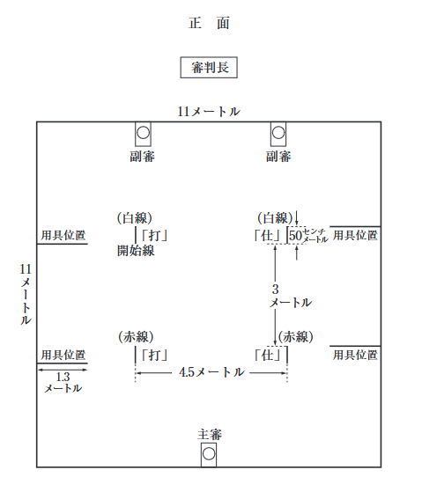
主審
4.5メートル
用具位置
（白線）
（赤線）
（赤線）
用具位置
「仕」
「打」
4.5メートル
3メートル
用具位置
用具位置
50 cm
「仕」
「打」
開始線
（白線）
11メートル
副審
副審
11メートル
審判長
正面
＊試合場の枠は線を設けることができる。
＊会場の条件により、試合場の大きさは適宜縮小することもあり得る。
End of Page 16
第2図 用具
杖
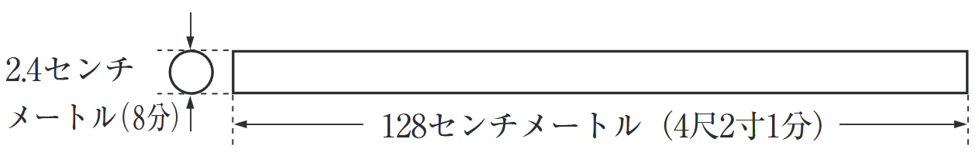

128センチメートル（4尺2寸1分）
2.4センチメートル（ 8分）
太刀（木刀）
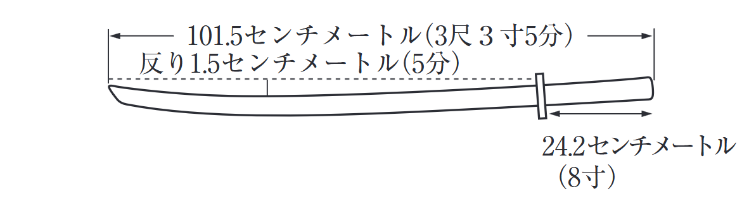
24.2センチメートル（8寸）
反り1.5センチメートル（5分）
101.5センチメートル（3尺３寸5分）
第3図 試合者の名札
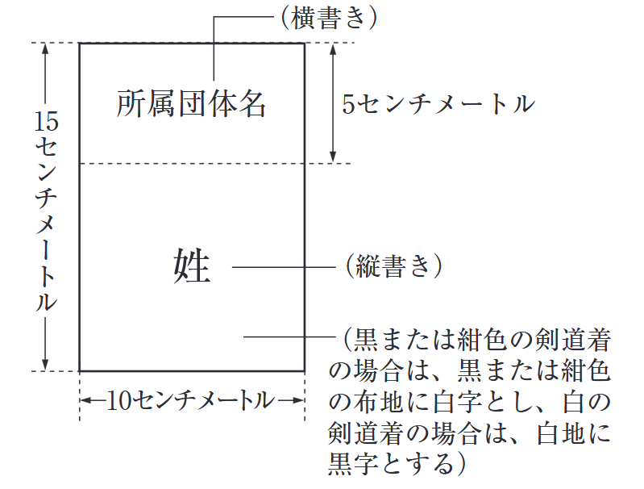
（黒または紺色の剣道着の場合は、黒または紺色の布地に白字とし、白の剣道着の場合は、白地に黒字とする）

10センチメートル
15センチメートル
所属団体名
姓
（縦書き）
5センチメートル
（横書き）
End of Page 17

第4図 審判旗などの規格
・審判旗（赤・白） ・監督旗（赤）
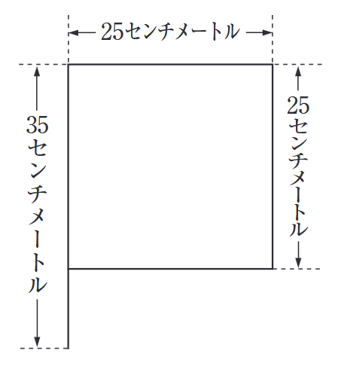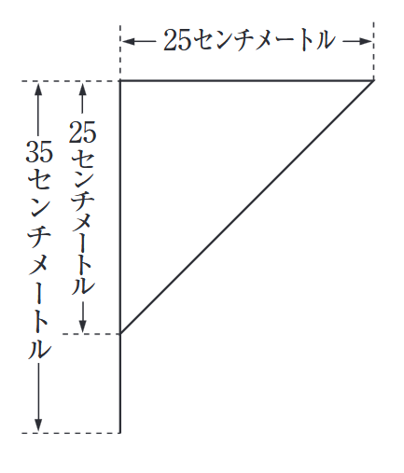
35 cm
25 cm
25 cm
25 cm
35 cm
25 cm
End of Page 18

